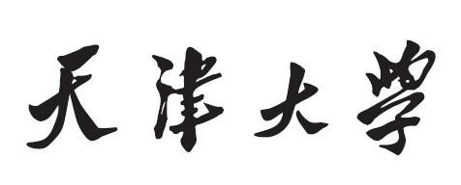

程序设计高级实践
贴吧管理系统
设计文档
专业： 软件工程
年级： 2018
姓名： 王世钢
学号： 3018216112
姓名： 田凯佳
学号： 3018216109
姓名： 刘均昕
学号： 3018216077
姓名： 马晨峰
学号： 3018216107
授课教师： 李罡
目录
1.概要设计 3
1.1 系统目标 3
1.2 系统的主要功能 4
1.3 主要的设计约束和限制 4
1.3.1编程语言限制 4
1.3.2工具约束 4
1.3.3使用场景 5
2.架构设计 5
2.1 网站的主要架构 5
2.2 基于B/S的体系结构 5
2.3 基于MVC的应用开发模型 6
3.详细设计 8
3.1 用户操作 8
3.2 板块操作 11
3.3 板块用户操作 12
3.4 帖子操作 14
3.5 楼层操作 15
3.6 回复操作 17
4.后端设计 19
4.1 User请求 19
4.2 Section请求 23
4.3SectionUser请求 25
4.4 SectionPost请求 28
4.5 PostFloor请求 30
4.6 PostReply请求 33
4.7 上传图片请求 35
5.前端设计 35
5.1首页设计 35
5.1.1UI设计 35
5.1.2功能设计 37
5.2板块页面设计 37
5.2.1UI设计 37
5.2.2功能设计 38
5.3登陆界面 39
5.3.1UI设计： 39
5.4注册界面 40
5.4.1UI设计 40
5.5个人信息界面 40
5.5.1UI设计 40
5.6帖子界面 43
5.6.1UI设计 43

1.概要设计

1.1 系统目标
我们的项目主要是想要自己搭建一个贴吧论坛系统，从互联网刚刚诞生，论坛就随之产生了出来，大量的网民彼此陌生，但是通过论坛，大家了解彼此的爱好，讨论彼此热爱的事物，互联网将大家连接了起来，尽管随着互联网的进一步发展，QQ，微信，line，facebook，twitter，Instagram这样的交流工具越来越多，大家似乎忘记了论坛曾经给大家带来的连结，但是仍然有许多人还是想要在论坛中发表自己的看法，因为论坛不仅仅是一种工具，更是一种生态环境，这是简简单单一个交流软件代替不了的，还有一个重要的特质是：交流工具是以熟悉的人作为出发点，来扩展你的人脉和朋友圈，但是论坛在诞生之初就是陌生人互相认识的圣地，大家彼此陌生，但是最终能碰撞出友情的火花，这是许多软件代替不了的，因此我们项目的设想是做出一个任何想要建立自己感兴趣的贴吧的人都能够轻松建立自己的理想国度。

1.2 系统的主要功能
用户需要注册，注册时需要提供手机号，用户设定用户名和密码，手机号用作用户忘记密码时的修改密码工具。
管理员需要登录，后台自动给予管理员权限，首先管理员拥有一个可视化的操作面板，可以对于贴吧的板块，帖子，人员进行一个可视化的数据获取和操作，管理员的所有操作都是在操作面板完成的。
拥有版主权限的人员需要登录后才能被后台认证为版主，版主需要向管理员申请开辟一个板块，只有当前没有重名且重复内容的板块存在时，才能成功向管理员进行申请，申请之后需要等待管理员的审批，审批通过之后申请人自动成为该新板块的版主，拥有管理该板块的权限。
贴主可以在板块中发帖，发帖的人员只要是普通用户登录之后就可以成为该权限的所有者，发帖之 后可以进行帖子的管理和维护，包括对于不合法的楼层进行删除。
楼主只要是普通用户就可以成为，只要在某一帖子中进行发言开楼就能成为楼主。
水军非常的简单，只要是在楼层中进行发言就可以成为水军。

1.3 主要的设计约束和限制

1.3.1编程语言限制
前端端使用JavaScript语言及Vue框架进行设计编写，后端使用spring boot进行后端设计

1.3.2工具约束
采用IDEA、VisualStudio进行开发

1.3.3使用场景
不限

2.架构设计

2.1 网站的主要架构
系统的建设关键在于其所使用的架构，而网上购物这种基于 web 的系统，传统的c/s 架构已经不能满足大量用户的访问和操作，b/s 基于浏览器的架构则是目前网络系统应用的主流，它将大量的数据处理工作交给服务器端来处理，客户端只用通过普通的IE 浏览器即可访问系统，方便快捷而且利于系统的更新和维护，java 语言在该方面更是得天独厚，j2ee 规范的出现则使系统的开发更加规范，层次更加清楚，更利于对复杂事务的处理，而且在安全性方面也做的更好。基于 mvc 的开发流程则使开发过程更加清晰明了，利于做一些复杂的逻辑实现，从而节省了开发周期和开发成本。

2.2 基于B/S的体系结构
在 B/S 体系结构系统中，用户通过浏览器向分布在网络上的许多服务器发出请求，服务器对浏览器的请求进行处理，将用户所需信息返回到浏览器。B/S 结构简化了客户机的工作，客户机上只需配置少量的客户端软件。服务器将担负更多的工作，对数据库的访问和应用程序的执行将在服务器上完成。浏览器发出请求，而其余如数据请求、加工、结果返回以及动态网页生成等工作全部由 Web Server 完成。实际上 B/S 体系结构是把二层 C/S 结构的事务处理逻辑模块从客户机的任务中分离出来，由 Web 服务器单独组成一层来负担其任务，这样客户机的压力减轻了，把负荷分配给了 Web 服务器。
这种三层体系结构如图 1 所示。
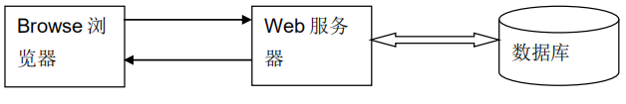
图1 B/S三层架构示意图
这种结构不仅把客户机从沉重的负担和不断对其提高的性能的要求中解放出来， 也把技术维护人员从繁重的维护升级工作中解脱出来。由于客户机把事务处理逻辑部分分给了功能服务器，使客户机一下子"苗条"了许多，不再负责处理复杂计算和数据访问等关键事务，只负责显示部分，所以维护人员不再为程序的维护工作奔波于每个客户机之间，而把主要精力放在功能服务器上程序的更新工作。这种三层结构在层与层之间相互独立，任何一层的改变不会影响其它层的功能。

2.3 基于MVC的应用开发模型
在传统的基于 Web 的应用系统中，例如 ASP，CGI 等，通常开发者将业务逻辑， 数据逻辑、展示逻辑等混杂在一起，在同一个界面面里既进行后台数据库的访问和操作，同时还包含业务流程和页面表示。这样编写出来的程序，既不利于程序员对业务代码的调试，同时也不利于编辑人员进行交互页面的设计。同时系统也不具备可扩展性，当我们要在现有业务上进行扩展的时候，通常无法借助于现有的资源和应用，而只能够重新编写，大大增加了投资，延长了系统上线的时间，失去了竞争市场的优势。在本网上购物系统中，将采用通行的 MVC 模式来构建应用。这种结构解决了前面所述的所有问题，在我们的应用集成网络中，通过企业级高端 J2EE 应用服务器实现MVC 开发模型。MVC 的逻辑图如下：
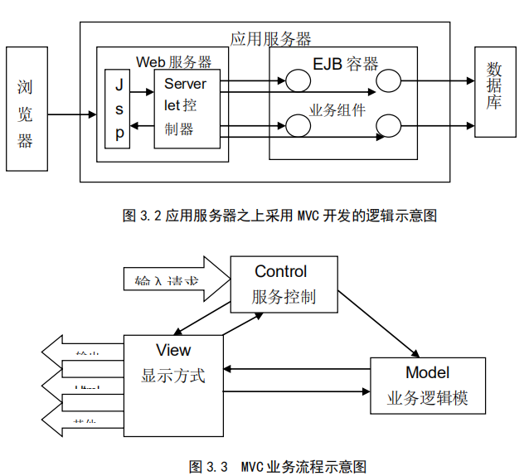
图2 应用服务器之上采用MVC开发的逻辑示意图
图3 MVC业务流程示意图
通过这种方案，我们可以迅速地实现整个业务，其优势和特点如下：
Model（模型）层：由 EJB 组件来实现，EJB 将具体的业务封装在组件内部，具备安全、高性能、可重用等优秀的特征。
View（视图）层：由 JSP、HTML 组成。这一层次的特点是能够真实地展示和客户交互的界面，具备可描绘的功能。同时能够嵌套动态数据，可以进行动态页面的展示。同时可以方便地进行客户端的个性化定制。根据每个客户的需求来展示不同风格的界面。
Controller（控制器）层：是非常重要的一层，这一层是连接 View 和 Model 的纽带，同时也是将这两层进行最大限度分离的工具。通常由 Servlet 来实现，Servlet 和JSP 虽然同样都属于页面展示工具，但分属两层。主要在于 JSP 以脚本语言的形式存在， 它的主要优势是进行动态数据的 Web 展示，而 Servlet 是一个完整的 Java 程序，进行业务的调用和流程的处理是它的长处。
通过这种模型的建立，我们的应用系统具备了非常好的性能和可扩展性。将业务组件和展示页面进行分离，并通过 Controller 来描述调用关系，一方面可以提高效率，另一方面也可以增加系统扩充的能力，使我们的系统可以进行最快速度的业务扩展，以满足不同用户、不同阶段、各种各样的业务需求。

3.详细设计

3.1 用户操作
3.1.1用户注册
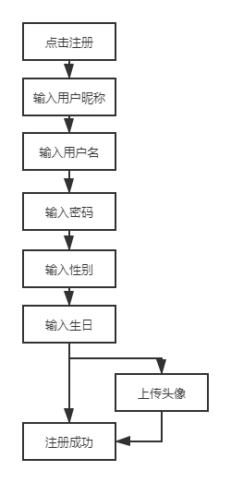

3.1.2用户登录
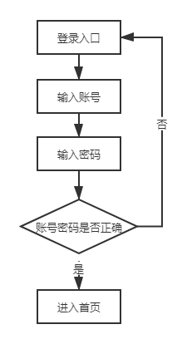
3.1.3更新用户个人信息
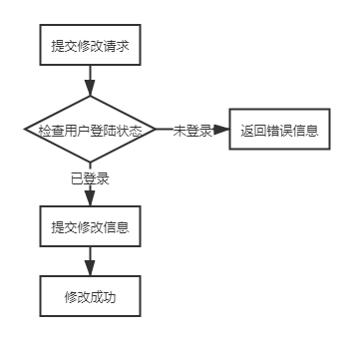
3.1.4查询用户自己信息请求
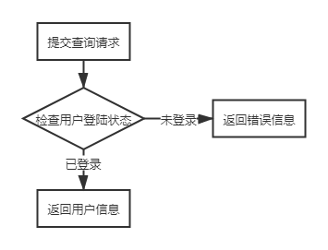
3.1.5查询别人用户信息
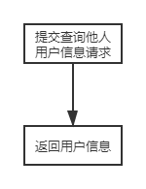
3.1.6查询用户自己发过的帖子
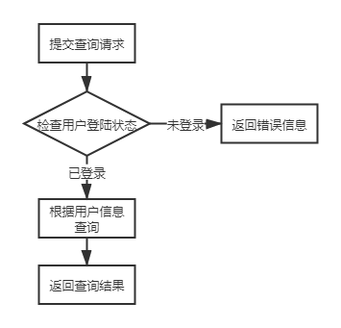
3.1.7查询用户自己发过的楼层

3.2 板块操作
3.2.1新建板块
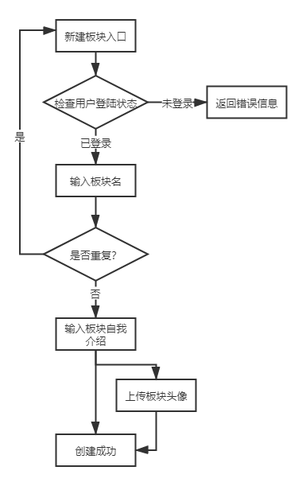
3.2.2查询所有版块
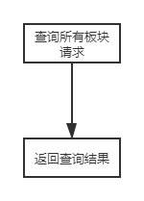
3.2.3查询版块详细信息及创建者
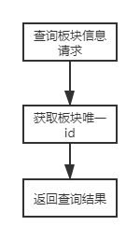

3.3 板块用户操作
3.3.1关注
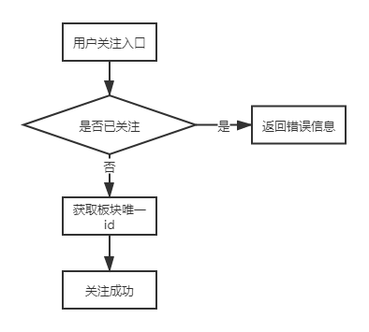
3.3.2查看板块创建者
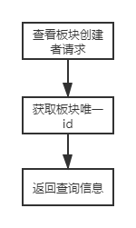
3.3.3封禁板块用户
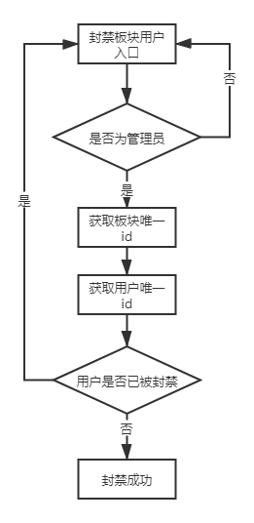
3.3.4解封板块用户
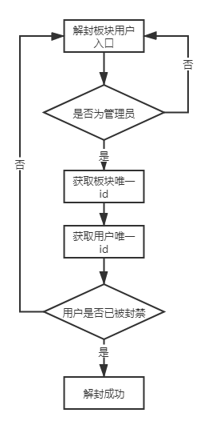

3.4 帖子操作
3.4.1新建帖子
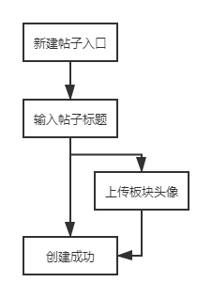
3.4.2查询当前板块下的所有帖子
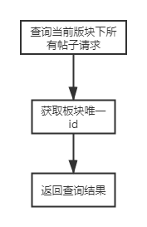
3.4.3封禁帖子
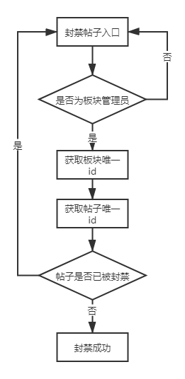

3.5 楼层操作
3.5.1新建楼层
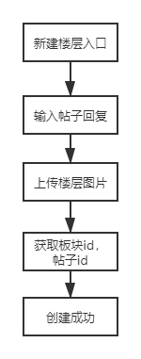
3.5.2查看楼层
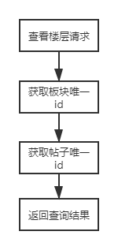
3.5.3封禁楼层
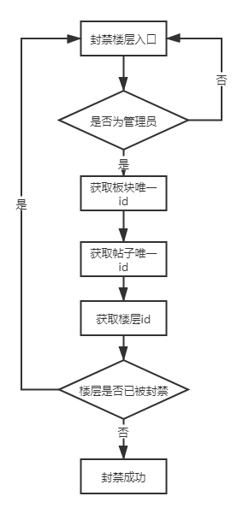
3.5.4查询帖子中自己的楼层
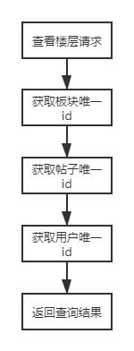

3.6 回复操作
3.6.1新建楼层回复
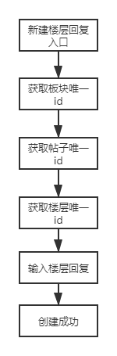
3.6.2查看回复
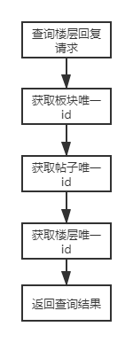
3.6.3封禁回复
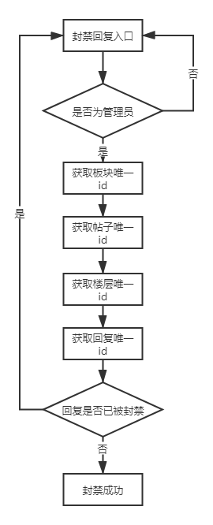

4.后端设计
端口：52385

4.1 User请求
前缀：/user

1、用户注册请求
Post:/loginUpByAccount
请求体:
Param:
名称 | 类型 | 必填 | 描述
userName | String | true | 用户昵称
userAccount | String | true | 用户名
userPassword | String | true | 用户密码
userSex | int | true | 性别 0为女 1为男
userBirthday | Date | true | 生日 格式为“1999-11-7”
userPhoto | String | false | 图片url 若为空请不填 “”

返回体：true

2、用户登录请求
Get:/loginInByAnyway
请求体:
Param:
名称 | 类型 | 必填 | 描述
userAccount | String | true | 用户名
userPassword | String | true | 用户密码

返回体：
名称 | 类型 | 描述
token | String | token 时限60min

3、更新用户手机号请求
Post:/updateUserPhone
请求体:
Param:
名称 | 类型 | 必填 | 描述
userPhone | String | true | 手机号
Header
名称 | 类型 | 必填 | 描述
token | String | true | token

返回体：true

4、更新用户邮箱请求
Post:/updateUserEmail
请求体:
Param:
名称 | 类型 | 必填 | 描述
userEmail | String | true | 邮箱号
Header
名称 | 类型 | 必填 | 描述
token | String | true | token

返回体：true

5、更新用户个人信息
Post:/updateUserInformation
请求体:
Param:
名称 | 类型 | 必填 | 描述
userName | String | true | 用户名字
userSex | int | true | 性别 0为女 1为男
userBirthday | Date | true | 用户生日
userPhoto | String | false | 用户照片
userIntroduce | String | true | 用户自我介绍
Header
名称 | 类型 | 必填 | 描述
token | String | true | token

返回体：true

6、查询用户自己信息请求
Get:/findUserMine
请求体:
Header
名称 | 类型 | 必填 | 描述
token | String | true | token

返回体：
名称 | 类型 | 描述
userName | String | 用户昵称
userAccount | String | 用户名
userTime | Date | 注册时间
userSex | int | 性别
userBirthday | Date | 生日
userIntroduce | String | 自我介绍
userFollow | int | 关注人数
userPublish | int | 发帖数
userPermission | String | 权限
userPhoto | String | 照片
sectionList | object | 用户关注的版块信息

sectionList
名称 | 类型 | 描述
sectionId | int | 版块唯一指定Id
sectionName | String | 版块名字
sectionIntroduce | String | 版块自我介绍
sectionTime | Date | 版块注册时间
sectionFollow | int | 版块关注人数
sectionPublish | int | 版块总发帖数
sectionVisit | int | 版块总访问数（暂未实现）
sectionPhoto | String | 版块照片
sectionUser | object | 用户在版块中的用户信息

sectionUser
名称 | 类型 | 描述
sectionUserTime | Date | 用户加入版块时间
sectionUserRank | int | 用户经验
sectionUserPublish | int | 用户当前版块发帖数
sectionUserSignin | boolean | 用户当天登录
sectionUserPermission | String | 用户权限

7、查询别人用户信息请求
Get:/findUserByuId
请求体:
Param:
名称 | 类型 | 必填 | 描述
userId | int | true | 用户唯一指定Id

Header
名称 | 类型 | 必填 | 描述
token | String | true | token

返回体：
名称 | 类型 | 描述
userName | String | 用户昵称
userAccount | String | 用户名
userTime | Date | 注册时间
userSex | int | 性别
userBirthday | Date | 生日
userIntroduce | String | 自我介绍
userFollow | int | 关注人数
userPublish | int | 发帖数
userPermission | String | 权限
userPhoto | String | 照片

sectionList
名称 | 类型 | 描述
sectionId | int | 版块唯一指定Id
sectionName | String | 版块名字
sectionIntroduce | String | 版块自我介绍
sectionTime | Date | 版块注册时间
sectionFollow | int | 版块关注人数
sectionPublish | int | 版块总发帖数
sectionVisit | int | 版块总访问数（暂未实现）
sectionPhoto | String | 版块照片
sectionUser | object | 用户在版块中的用户信息

sectionUser
名称 | 类型 | 描述
sectionUserTime | Date | 用户加入版块时间
sectionUserRank | int | 用户经验
sectionUserPublish | int | 用户当前版块发帖数
sectionUserSignin | boolean | 用户当天登录
sectionUserPermission | String | 用户权限

8、查询用户自己发过的帖子
Get：/findUserSectionPost
请求体:
Header
名称 | 类型 | 必填 | 描述
token | String | true | token

返回体：
List:
名称 | 类型 | 描述
sectionId | int | 版块唯一Id
sectionName | String | 版块名字
sectionPostId | int | 帖子唯一指定Id
sectionPostName | String | 帖子名字
sectionPostTime | Date | 帖子创建时间
sectionPostFloor | int | 帖子总楼层数
sectionPostVisit | int | 帖子总浏览量（暂时没用）
sectionPostPhoto | String | 帖子图片

9、查询用户自己发过的楼层
Get:/findUserPostFloor
请求体:
Header
名称 | 类型 | 必填 | 描述
token | String | true | token

返回体：
List:
名称 | 类型 | 描述
sectionId | int | 版块唯一Id
sectionName | String | 版块名字
sectionPostId | int | 帖子唯一Id
ectionPostName | String | 帖子名字
postFloorId | int | 楼层Id
postFloorIntroduce | String | 楼层内容
postFloorTime | Date | 楼层创建时间
postFloorReply | int | 楼层回复数
postFloorPhoto | String | 楼层照片

4.2 Section请求
前缀：/section

- 新建版块请求
Post:/insertSection
请求体:
Param:
名称 | 类型 | 必填 | 描述
sectionName | String | true | 版块名（不允许重复）
sectionIntroduce | String | true | 版块自我介绍
sectionPhoto | String | false | 图片url 若为空请不填 “”
Header
名称 | 类型 | 必填 | 描述
token | String | true | token

返回体：
名称 | 类型 | 描述
sectionId | int | 版块唯一指定Id
sectionName | String | 版块名字
sectionIntroduce | String | 版块自我介绍
sectionTime | Date | 版块注册时间
sectionFollow | int | 版块关注人数
sectionPublish | int | 版块总发帖数
sectionVisit | int | 版块总访问数（暂未实现）
sectionPhoto | String | 版块照片

- 查询所有版块
Get:/findAllSection
请求体：
Header
名称 | 类型 | 必填 | 描述
token | String | true | token

返回体:
名称 | 类型 | 描述
sectionId | int | 版块唯一指定Id
sectionName | String | 版块名字
sectionIntroduce | String | 版块自我介绍
sectionTime | Date | 版块注册时间
sectionFollow | int | 版块关注人数
sectionPublish | int | 版块总发帖数
sectionVisit | int | 版块总访问数（暂未实现）
sectionPhoto | String | 版块照片

- 查询版块详细信息及创建者
Get:/findSectionBysId
请求体:
Param:
名称 | 类型 | 必填 | 描述
sectionId | int | true | 版块唯一指定Id

Header:
名称 | 类型 | 必填 | 描述
token | String | true | token

返回体:
名称 | 类型 | 描述
sectionId | int | 版块唯一指定Id
sectionName | String | 版块名字
sectionIntroduce | String | 版块自我介绍
sectionTime | Date | 版块注册时间
sectionFollow | int | 版块关注人数
sectionPublish | int | 版块总发帖数
sectionVisit | int | 版块总访问数（暂未实现）
sectionPhoto | String | 版块照片
userCreater | object | 创建者信息

userCreater:
名称 | 类型 | 描述
userName | String | 用户昵称
userAccount | String | 用户名
userTime | Date | 注册时间
userSex | int | 性别
userBirthday | Date | 生日
userIntroduce | String | 自我介绍
userFollow | int | 关注人数
userPublish | int | 发帖数
userPermission | String | 权限
userPhoto | String | 照片

sectionUser
名称 | 类型 | 描述
sectionUserTime | Date | 用户加入版块时间
sectionUserRank | int | 用户经验
sectionUserPublish | int | 用户当前版块发帖数
sectionUserSignin | boolean | 用户当天登录
sectionUserPermission | String | 用户权限

4.3SectionUser请求
前缀：/sectionUser

- 版块新用户请求（关注版块）
Post:/insertSectionUser
请求体：
Param:
名称 | 类型 | 必填 | 描述
sectionId | int | true | 版块唯一指定Id

Header:
名称 | 类型 | 必填 | 描述
token | String | true | token

返回体:
名称 | 类型 | 描述
sectionUserTime | Date | 用户加入版块时间
sectionUserRank | int | 用户经验
sectionUserPublish | int | 用户当前版块发帖数
sectionUserSignin | boolean | 用户当天登录
sectionUserPermission | String | 用户权限

- 查找版块创建者请求
Get:/findSectionCreater
Param:
名称 | 类型 | 必填 | 描述
sectionId | int | true | 版块唯一指定Id

Header
名称 | 类型 | 必填 | 描述
token | String | true | token

返回体:
名称 | 类型 | 描述
userName | String | 用户昵称
userAccount | String | 用户名
userTime | Date | 注册时间
userSex | int | 性别
userBirthday | Date | 生日
userIntroduce | String | 自我介绍
userFollow | int | 关注人数
userPublish | int | 发帖数
userPermission | String | 权限
userPhoto | String | 照片

sectionUser
名称 | 类型 | 描述
sectionUserTime | Date | 用户加入版块时间
sectionUserRank | int | 用户经验
sectionUserPublish | int | 用户当前版块发帖数
sectionUserSignin | boolean | 用户当天登录
sectionUserPermission | String | 用户权限

- 封禁版块用户
Post:/banSectionUser
请求体：
Param:
名称 | 类型 | 必填 | 描述
sectionId | int | true | 版块唯一指定Id
userId | int | true | 用户唯一指定Id

Header
名称 | 类型 | 必填 | 描述
token | String | true | token

返回体：true

- 解封版块用户
Post:/permitSectionUser
请求体：
Param:
名称 | 类型 | 必填 | 描述
sectionId | int | true | 版块唯一指定Id
userId | int | true | 用户唯一指定Id

Header
名称 | 类型 | 必填 | 描述
token | String | true | token

返回体：true

- 查询被封用户（需要管理员权限）
Get:/findBanSectionUser
请求体:
Param:
名称 | 类型 | 必填 | 描述
sectionId | int | true | 版块唯一指定Id

Header
名称 | 类型 | 必填 | 描述
token | String | true | token

返回体：
返回体:
List：
名称 | 类型 | 描述
userName | String | 用户昵称
userAccount | String | 用户名
userTime | Date | 注册时间
userSex | int | 性别
userBirthday | Date | 生日
userIntroduce | String | 自我介绍
userFollow | int | 关注人数
userPublish | int | 发帖数
userPermission | String | 权限
userPhoto | String | 照片

sectionUser
名称 | 类型 | 描述
sectionUserTime | Date | 用户加入版块时间
sectionUserRank | int | 用户经验
sectionUserPublish | int | 用户当前版块发帖数
sectionUserSignin | boolean | 用户当天登录
sectionUserPermission | String | 用户权限

4.4 SectionPost请求
前缀:/sectionPost

- 新建贴子请求
Post:/insertSectionPost
请求体:
Param:
名称 | 类型 | 必填 | 描述
sectionId | int | true | 版块唯一指定Id
sectionPostName | String | true | 帖子的标题
sectionPostPhoto | String | false | 图片url 若为空请不填 “”

Header
名称 | 类型 | 必填 | 描述
token | String | true | token

返回体：
名称 | 类型 | 描述
sectionPostId | int | 帖子唯一指定Id
sectionPostName | String | 帖子名字
sectionPostTime | Date | 帖子创建时间
sectionPostFloor | int | 帖子总楼层数
sectionPostVisit | int | 帖子总浏览量（暂时没用）
sectionPostPhoto | String | 帖子图片

- 查询当前版块下所有帖子
Get:/findAllSectionPost
请求体:
Param:
名称 | 类型 | 必填 | 描述
sectionId | int | true | 版块唯一Id

Header
名称 | 类型 | 必填 | 描述
token | String | true | token

返回体:
名称 | 类型 | 描述
sectionPostId | int | 帖子唯一指定Id
sectionPostName | String | 帖子名字
sectionPostTime | Date | 帖子创建时间
sectionPostFloor | int | 帖子总楼层数
sectionPostVisit | int | 帖子总浏览量（暂时没用）
sectionPostPhoto | String | 帖子图片
user | object | 用户

user:
名称 | 类型 | 描述
userName | String | 用户昵称
userAccount | String | 用户名
userTime | Date | 注册时间
userSex | int | 性别
userBirthday | Date | 生日
userIntroduce | String | 自我介绍
userFollow | int | 关注人数
userPublish | int | 发帖数
userPermission | String | 权限
userPhoto | String | 照片
sectionUser | object | 用户在版块中的信息

sectionUser
名称 | 类型 | 描述
sectionUserTime | Date | 用户加入版块时间
sectionUserRank | int | 用户经验
sectionUserPublish | int | 用户当前版块发帖数
sectionUserSignin | boolean | 用户当天登录
sectionUserPermission | String | 用户权限

- 封禁帖子(需要版块管理员权限)
Post:/banSectionPost
请求体:
Param:
名称 | 类型 | 必填 | 描述
sectionId | int | true | 版块唯一Id
sectionPostId | int | true | 帖子唯一Id

Header
名称 | 类型 | 必填 | 描述
token | String | true | token

返回体：true

4.5 PostFloor请求
前缀：/postFloor

1、新建楼层
Post:/insertPostFloor
请求体：
Param:
名称 | 类型 | 必填 | 描述
sectionId | int | true | 版块唯一指定Id
sectionPostId | int | true | 帖子唯一指定Id
postFloorIntroduce | String | true | 帖子回复
postFloorPhoto | String | true | 楼层图片

Header
名称 | 类型 | 必填 | 描述
token | String | true | token
返回体:
名称 | 类型 | 描述
postFloorId | int | 楼层Id
postFloorIntroduce | String | 楼层内容
postFloorTime | Date | 楼层创建时间
postFloorReply | int | 楼层回复数
postFloorPhoto | String | 楼层照片

- 返回本帖子所有楼层
Get:/findAllPostFloor
请求体:
Param:
名称 | 类型 | 必填 | 描述
sectionId | int | true | 版块唯一指定Id
sectionPostId | int | true | 帖子唯一指定Id
Header
名称 | 类型 | 必填 | 描述
token | String | true | token

返回体:
名称 | 类型 | 描述
postFloorId | int | 楼层Id
postFloorIntroduce | String | 楼层内容
postFloorTime | Date | 楼层创建时间
postFloorReply | int | 楼层回复数
postFloorPhoto | String | 楼层照片
user | object | 用户信息
user:
名称 | 类型 | 描述
userName | String | 用户昵称
userAccount | String | 用户名
userTime | Date | 注册时间
userSex | int | 性别
userBirthday | Date | 生日
userIntroduce | String | 自我介绍
userFollow | int | 关注人数
userPublish | int | 发帖数
userPermission | String | 权限
userPhoto | String | 照片
sectionUser | object | 用户在版块中的信息

sectionUser
名称 | 类型 | 描述
sectionUserTime | Date | 用户加入版块时间
sectionUserRank | int | 用户经验
sectionUserPublish | int | 用户当前版块发帖数
sectionUserSignin | boolean | 用户当天登录
sectionUserPermission | String | 用户权限

- 封禁楼层
Post:/banPostFloor
请求体:
Param:
名称 | 类型 | 必填 | 描述
sectionId | int | true | 版块唯一指定Id
sectionPostId | int | true | 帖子唯一指定Id
postFloorId | int | true | 楼层Id
Header
名称 | 类型 | 必填 | 描述
token | String | true | token

返回体：true
4、查询帖子自己楼层
Get:/findMinePostFloor

请求体:
Param:
名称 | 类型 | 必填 | 描述
sectionId | int | true | 版块唯一Id
sectionPostId | int | true | 帖子唯一Id

Header
名称 | 类型 | 必填 | 描述
token | String | true | token

返回体：
List：
名称 | 类型 | 描述
sectionPostId | int | 帖子唯一指定Id
sectionPostName | String | 帖子名字
sectionPostTime | Date | 帖子创建时间
sectionPostFloor | int | 帖子总楼层数
sectionPostVisit | int | 帖子总浏览量（暂时没用）
sectionPostPhoto | String | 帖子图片
user | object | 用户

user:
名称 | 类型 | 描述
userName | String | 用户昵称
userAccount | String | 用户名
userTime | Date | 注册时间
userSex | int | 性别
userBirthday | Date | 生日
userIntroduce | String | 自我介绍
userFollow | int | 关注人数
userPublish | int | 发帖数
userPermission | String | 权限
userPhoto | String | 照片
sectionUser | object | 用户在版块中的信息

sectionUser
名称 | 类型 | 描述
sectionUserTime | Date | 用户加入版块时间
sectionUserRank | int | 用户经验
sectionUserPublish | int | 用户当前版块发帖数
sectionUserSignin | boolean | 用户当天登录
sectionUserPermission | String | 用户权限

4.6 PostReply请求
前缀：/postReply

- 新建楼层回复
Post:/insertPostReply
请求体：
Param:
名称 | 类型 | 必填 | 描述
sectionId | int | true | 版块唯一指定Id
sectionPostId | int | true | 帖子唯一指定Id
postFloorId | int | true | 楼层唯一指定Id
postFloorIntroduce | String | true | 楼层回复
Header:
名称 | 类型 | 必填 | 描述
token | String | true | token

返回体：
名称 | 类型 | 描述
postReplyId | int | 楼层回复Id
postFloorId | int | 回复的楼层数
postReplyIntroduce | String | 回复的详细内容
postReplyTime | Date | 回复时间

- 查询楼层回复
Get:/findPostReplyBypfId
请求体：
Param:
名称 | 类型 | 必填 | 描述
sectionId | int | true | 版块唯一指定Id
sectionPostId | int | true | 帖子唯一指定Id
postFloorId | int | true | 楼层唯一指定Id
Header
名称 | 类型 | 必填 | 描述
token | String | true | token

返回体：
名称 | 类型 | 描述
postReplyId | int | 楼层回复Id
postFloorId | int | 回复的楼层数
postReplyIntroduce | String | 回复的详细内容
postReplyTime | Date | 回复时间
user | object | 用户详细信息

user:
名称 | 类型 | 描述
userName | String | 用户昵称
userAccount | String | 用户名
userTime | Date | 注册时间
userSex | int | 性别
userBirthday | Date | 生日
userIntroduce | String | 自我介绍
userFollow | int | 关注人数
userPublish | int | 发帖数
userPermission | String | 权限
userPhoto | String | 照片
sectionUser | object | 用户在版块中的信息

sectionUser
名称 | 类型 | 描述
sectionUserTime | Date | 用户加入版块时间
sectionUserRank | int | 用户经验
sectionUserPublish | int | 用户当前版块发帖数
sectionUserSignin | boolean | 用户当天登录
sectionUserPermission | String | 用户权限

- 封禁回复
Post:/banPostReply
请求体：
Param:
名称 | 类型 | 必填 | 描述
sectionId | int | true | 版块唯一指定Id
sectionPostId | int | true | 帖子唯一指定Id
postFloorId | int | true | 楼层唯一指定Id
postReplyId | int | true | 回复唯一指定Id
Header
名称 | 类型 | 必填 | 描述
token | String | true | token

返回体：true

4.7 上传图片请求
Post:/updatePhoto
请求体:
名称 | 类型 | 必填 | 描述
file | File | true | 图片文件
Header
名称 | 类型 | 必填 | 描述
token | String | true | token

返回体:
名称 | 类型 | 描述
url | String | 文件名

5.前端设计

5.1首页设计

5.1.1UI设计
首页界面设计如下所示
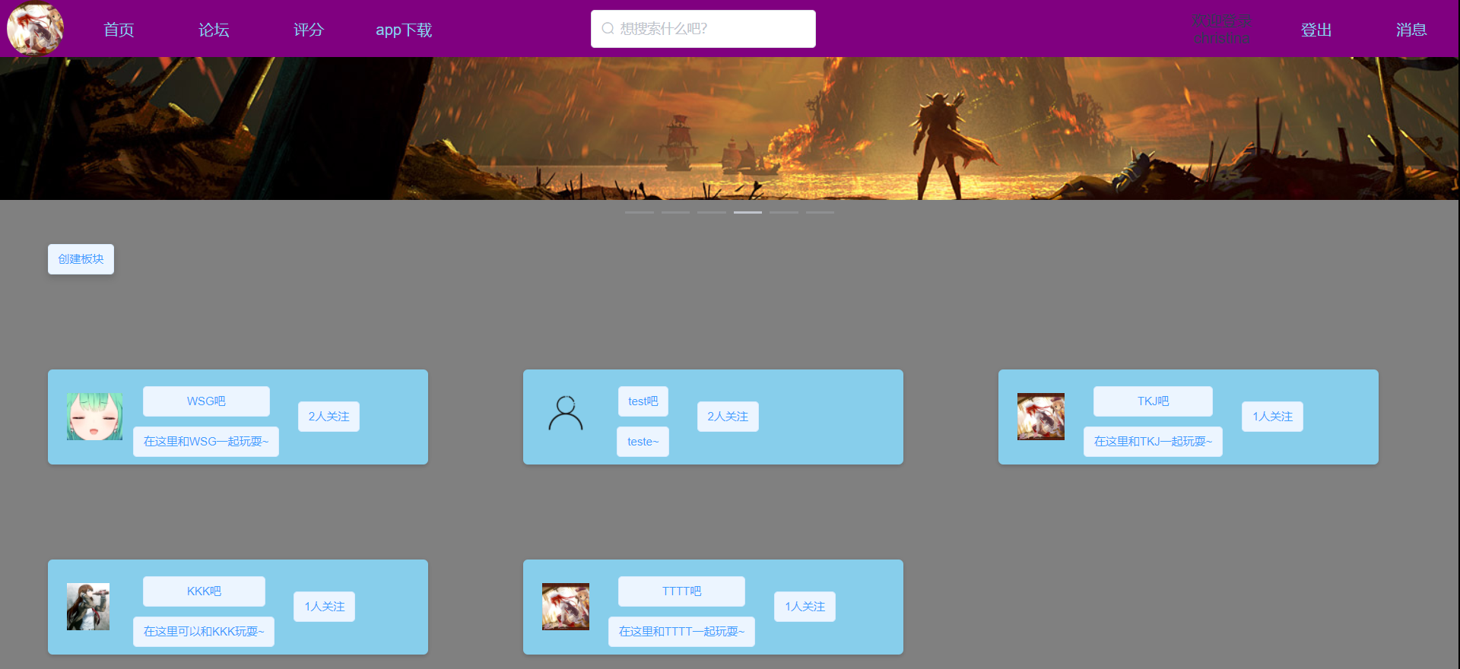

其中上部的banner最左边是头像，如果用户在注册的时候没有上传头像，就会显示默认头像
从左到右依次是各个用户的子功能模块，目前还没有完全实现
中间为搜索模块
可以看到上方有欢迎登录并且显示用户的名称的提示
有登出按钮
中间有滚动栏，用来和用户交流近期的消息状况和发布一些声明，也可以和用户分享一些好图
下方有创建板块的按钮，按下即可创建板块
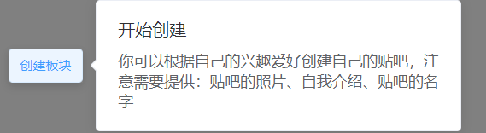

在按下之前，会有提示用户应该填写什么信息
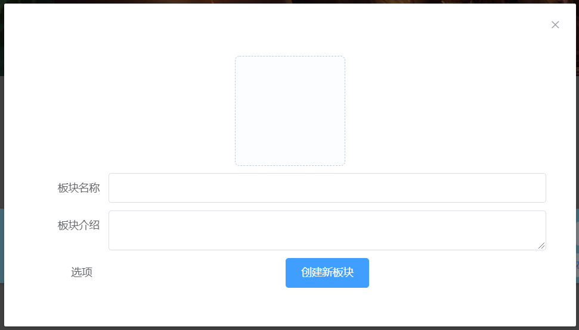

按下之后会显示一个dialog用来让用户填写创建一个板块所必要的信息
填写完之后按下创建板块按钮会刷新当前页面，并且将创建的板块显示出来

5.1.2功能设计
点击头像会进入个人主页页面
点击搜索框会有搜索功能，搜索功能实现了模糊搜索，点击搜索结果会跳转到对应的板块，在板块很多的时候会帮助用户迅速有效的获得信息
点击板块区域会进入对应的板块，帮助用户获得最近板块中最近的动向

5.2板块页面设计

5.2.1UI设计
板块页面设计如下图所示
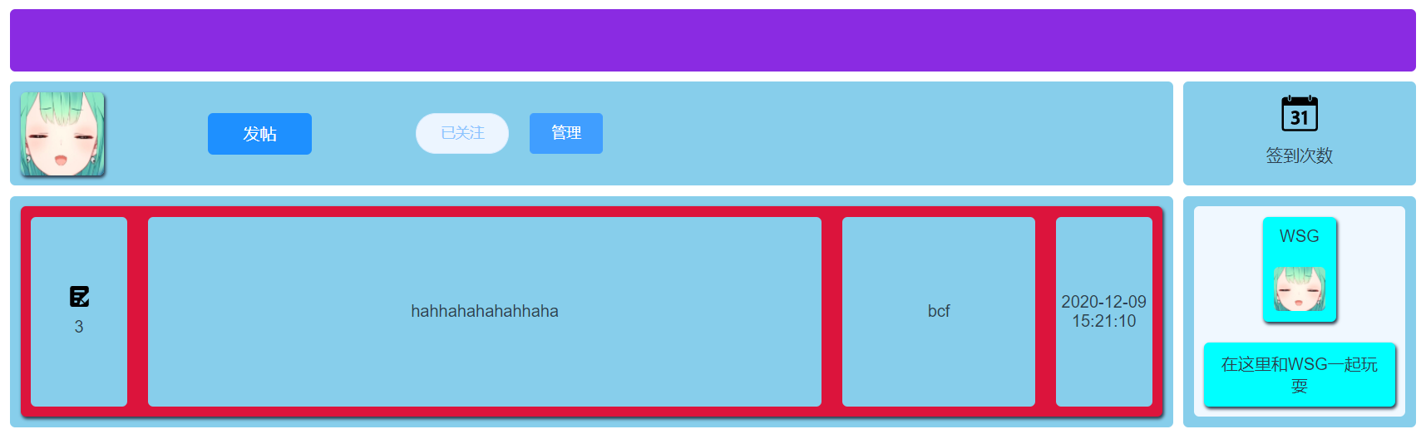

左上角会显示这个板块创建者在创建板块时所设定的图片，帮助用户识别板块
同时用户看到会有发帖按钮，关注按钮，以及管理按钮
右边会有签到的功能
下面则是板块中帖子的集合显示地点，包括楼层数，帖子标题，发帖人，发帖时间
右下方的板块的信息，包括板块的名称，板块的图片，板块的介绍信息

5.2.2功能设计
首先需要关注之后才能够发帖，这是一个硬性的要求
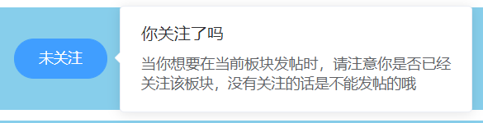

当鼠标放置在关注按钮上的时候，会出现提示信息，帮助用户理解
点击发帖之后会出现dialog，用户需要填写创建帖子的必要信息
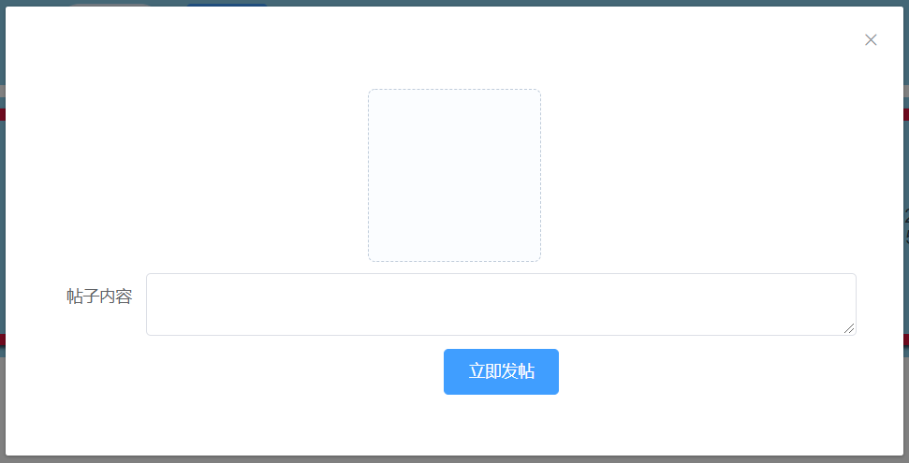

点击立即发帖之后，会刷新当前页面，同时用户能看到自己发送的帖子
只有板块的创建者能看到管理按钮，点击管理按钮之后会看到一个板块的管理员板块
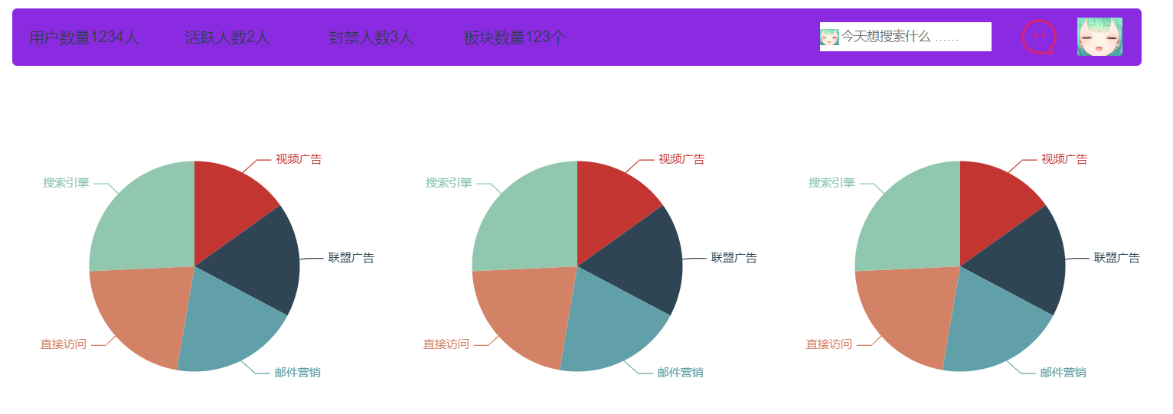

5.3登陆界面

5.3.1UI设计：
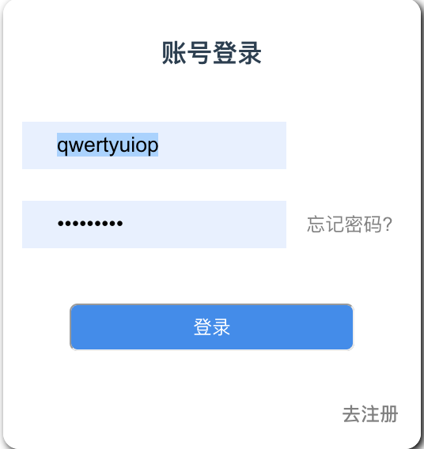
第一个输入框输入用户账号，第二个输入框输入用户密码，点击登录验证账号密码成功即可进入首页。
在第一次使用时需先点击右下角“去注册”进行账号注册

5.4注册界面

5.4.1UI设计
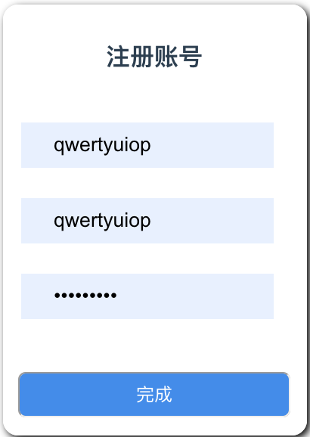
第一个输入框输入用户昵称（以后可改），第二个输入框输入用户名（不少于6位）第三个输入框输入密码，点击完成即可进行注册，注册成功后会跳转到登陆界面

5.5个人信息界面

5.5.1UI设计

在首页左上角点击头像即可进入个人信息界面
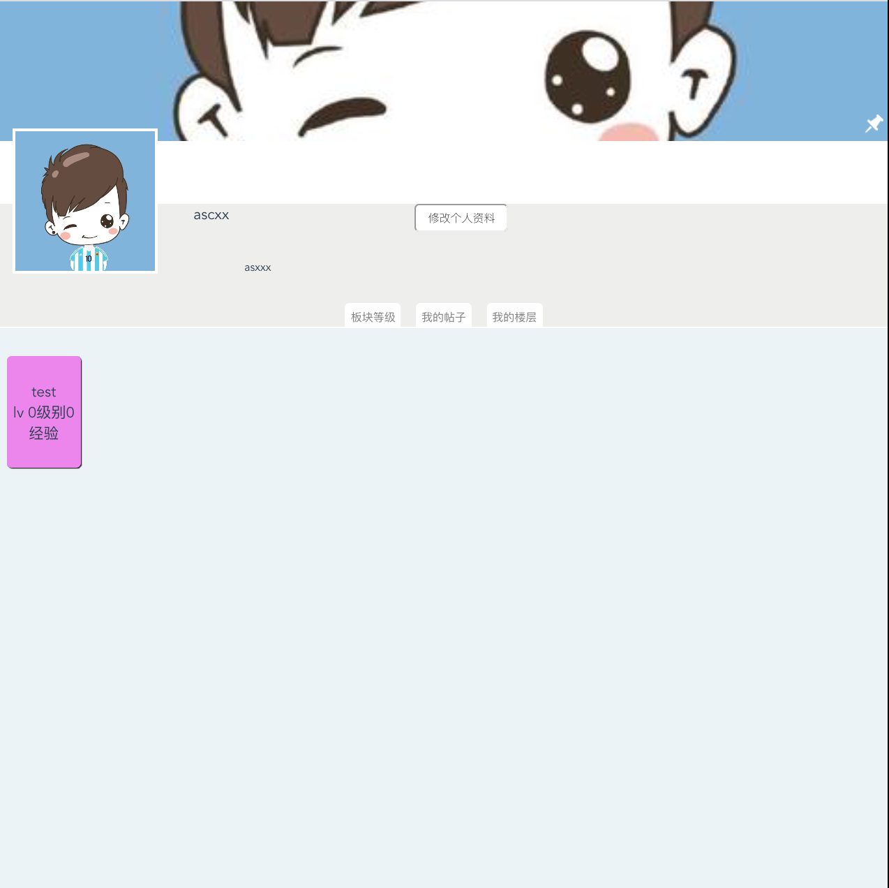
页面最上方为图片展示柜（暂时只显示头像的放大版），可以通过滑轮调整位置，点击右下角钉子图标固定
下方左侧显示你的头像，中间为昵称和个人简介，右边按钮为“修改个人资料”，点击出现弹框：
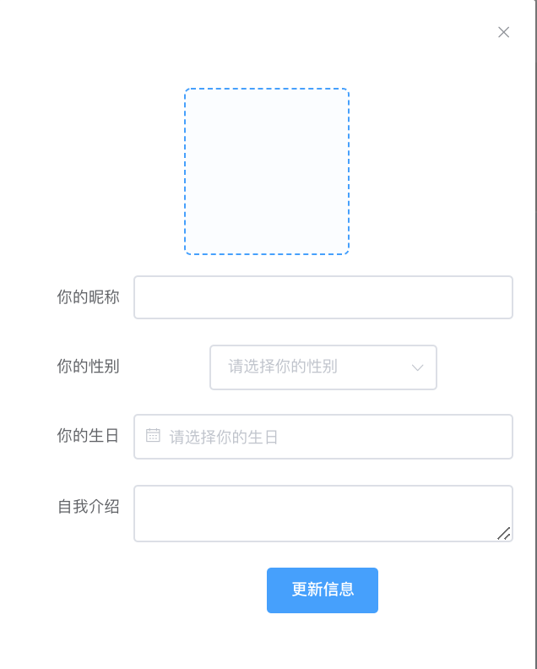
从上到下依次为：修改头像，修改昵称，修改性别，修改生日，修改自我介绍
点击“更新信息”即可完成个人资料修改
回到个人资料页面，继续向下为三个标签按钮，从左到右依次为板块等级，我的帖子和我的楼层，点击板块等级按钮，下方即显示你关注的板块（包括板块名和板块等级），点击板块名可进入相应板块
点击我的帖子或者我的楼层，会进入信息界面
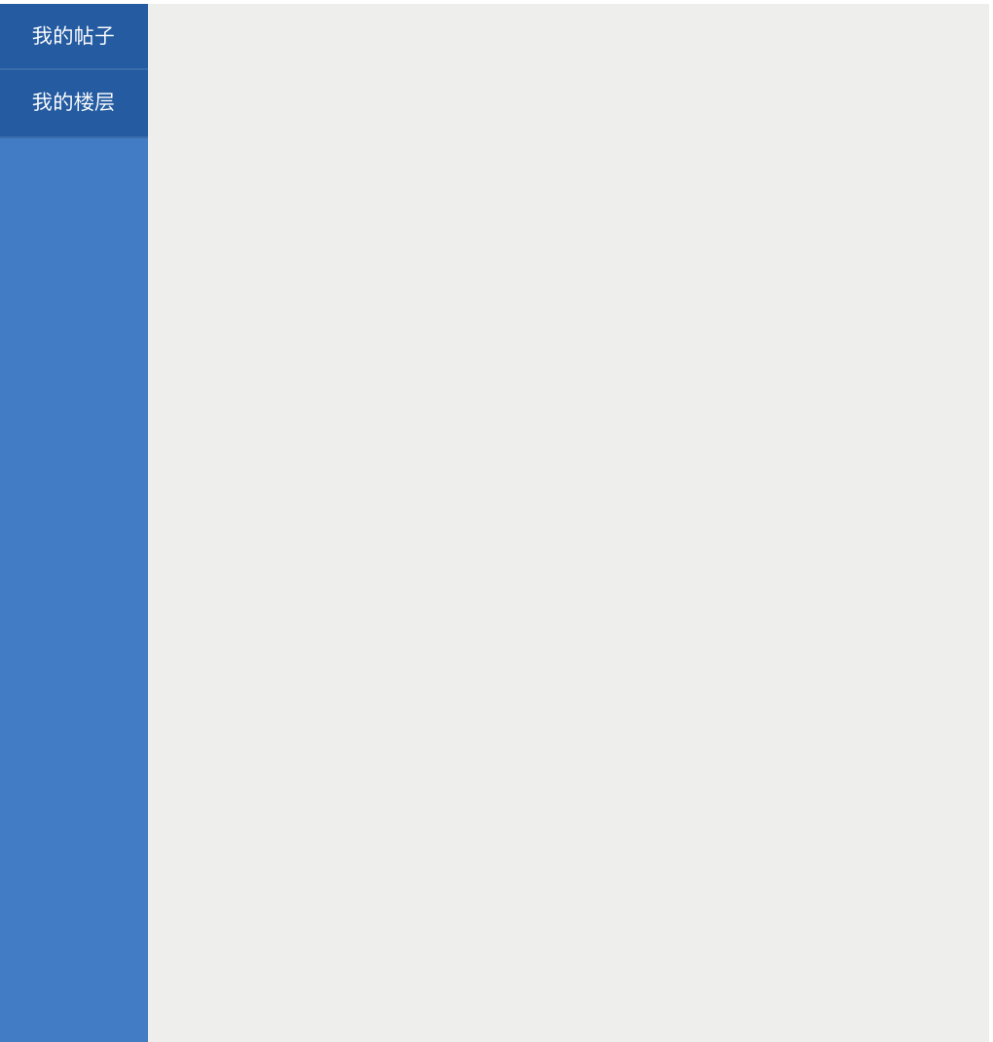
左侧点击我的帖子会在右侧显示自己曾经发过的帖子，左侧点击我的楼层会在右侧显示自己曾经发过的楼层，点击右侧中间内容，会进入对应的帖子界面

5.6帖子界面

5.6.1UI设计
在板块内点击帖子会进入帖子界面
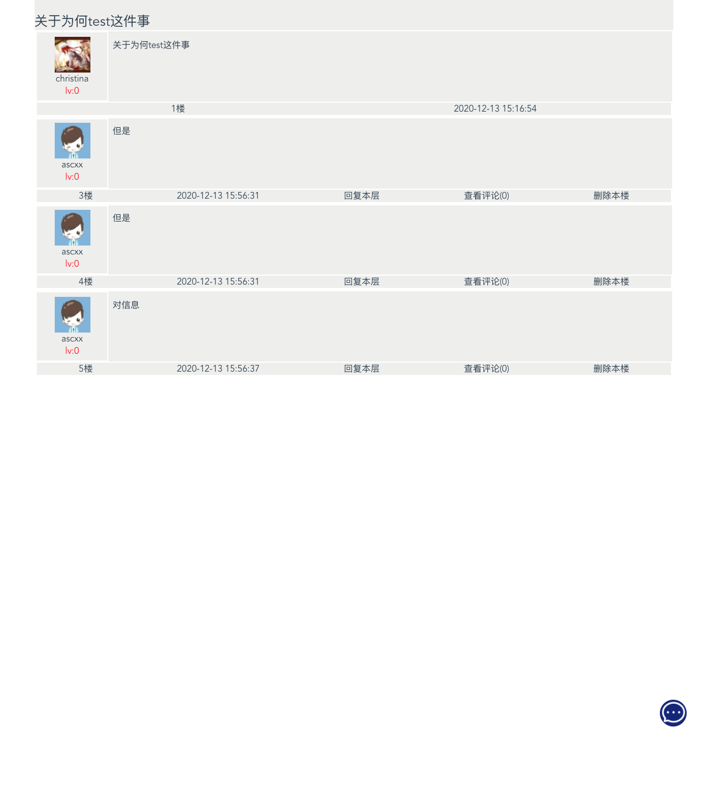

从上到下会显示每个楼层的内容，包括（楼层主的信息，楼层内容，时间，楼层评论），右下角为评论按钮，点击会在最下面出现：
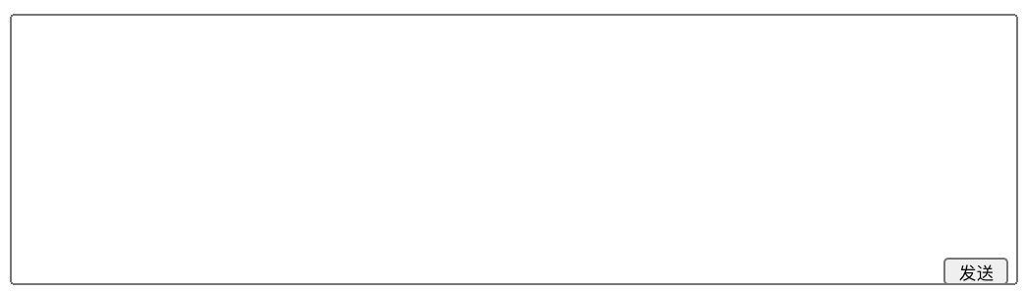
在框内输入回复内容点击发送即可回复成功，比如：
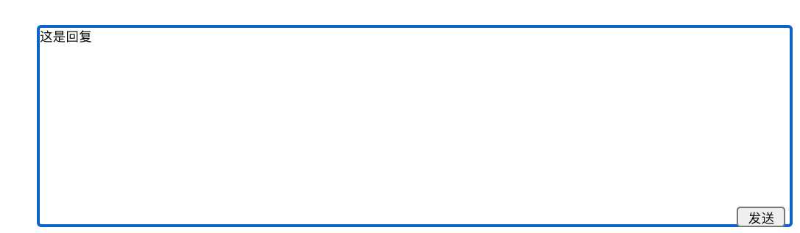
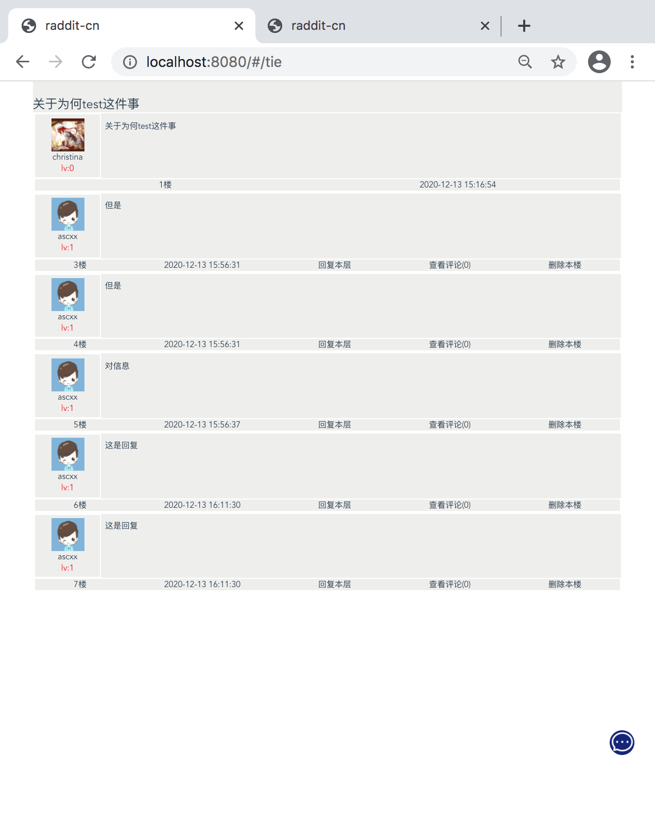
每个楼层都有回复本层的功能，操作同上，点击回复本层出现回复框，输入内容点击发送即可回复本层成功
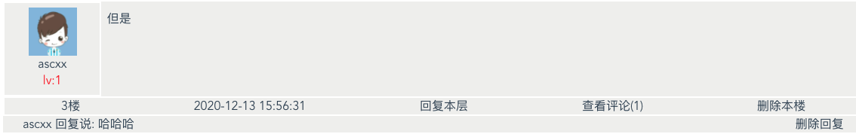
如果你是版主或者贴主你会有删除楼层的功能
如果你是版主或者贴主或者层主，你会有删除楼层回复的功能

